МИНИСТЕРСТВО НАУКИ И ВЫСШЕГО ОБРАЗОВАНИЯ РФ

ФЕДЕРАЛЬНОЕ ГОСУДАРСТВЕННОЕ БЮДЖЕТНОЕ ОБРАЗОВАТЕЛЬНОЕ УЧРЕЖДЕНИЕ ВЫСШЕГО ОБРАЗОВАНИЯ

**Московский авиационный институт**

**(национальный исследовательский университет)**

Институт № 8 «Компьютерные науки и прикладная математика»

Кафедра 806 «Вычислительная математика и программирование»

**ОТЧЁТ**

По дисциплине:«Введение в авиационную и ракетно-космическую технику»

На тему: «Миссия Луна-25»

Оценка: Выполнили:

Подпись преподавателя: Группа М8О-115БВ-24

Ткаченко Т.С.

Ширяев А.В.

Рыжов Е.А.

Козырицкий А.О.

Москва, 2024

**Список исполнителей**

**Название команды:** “PlanetX”

**Группа:** М8О-115БВ-24

**Состав команды:**

1. Ткаченко Тарас — отчёт, история миссии, программирование модели.
2. Ширяев Александр — программирование модели, построение модели презентация.
3. Рыжов Егор — KSP, автопилот KSP, видео, репозиторий.
4. Козырицкий Антон — KSP, графики, построение модели.

**Реферат**

В данной таблице представлены данные об объеме отчета

|  |  |
| --- | --- |
| Страниц | 35 |
| Книг отчёта | 1 |
| Иллюстраций | 11 |
| Таблиц | 1 |
| Использованных источников | 6 |

**Цель работы**:

Смоделировать полный полёт на луну миссии “Луна-25” в программе Kerbal Space Program.

**Задачи:**

1. Изучить историю миссии “Луна-25”.
2. Определить цель работы.
3. Распределить роли в команде.
4. Создать математическую модель полёта.
5. Применяя написанную своими руками программу автопилотирования и логирования, совершить полет в Kerbal Space Program.
6. Построить графики математической модели и полета в Kerbal Space Program, провести сравнение полученных данных.
7. Описать этапы полета.
8. Подвести итоги проделанной работы.
9. Создать видео с полетом в Kerbal Space Program.
10. Подготовить отчёт о проделанной работе.
11. Составить презентацию для защиты проекта.

***Методы работы:***

• сбор информации по теме

• анализ информации

• конкретизация, сравнение, обобщение

• расчёты

• моделирование

• визуализация

**СОДЕРЖАНИЕ:**

Реферат…………………………………………………………………………….2

Глава 1. Описание миссии………………………………………………………..6

Глава 2. Математическая модель…………………………………………...…...14

Глава 3. Описание полета в KSP………………………………………….……..27

Глава 4. Графики полета в KSP и математической модели….…………….......31

Глава 5. Итоги работы……………………………………………………….…...34

Источники……………………………………………………………………..…..35

**Глава 1. Описание миссии**

**Введение**

«Луна-25» — автоматическая межпланетная станция, разработанная для исследований в районе южного полюса Луны. Основные задачи миссии включали изучение верхних слоев лунной поверхности, проведение анализа состава реголита, исследование лунной экзосферы, а также отработку ключевых технологий мягкой посадки и научного изучения грунта. Проект стал важным шагом в возобновлении лунной программы России.

Запуск станции состоялся 11 августа 2023 года с помощью ракеты-носителя «Союз-2.1б» с разгонным блоком «Фрегат». Аппарат успешно вышел на траекторию полета к Луне, а 16 августа 2023 года перешел на орбиту искусственного спутника Луны, что подтвердило надежность его систем. В этот период станция проводила серию проверок и подготовки к следующему этапу миссии — маневру для перехода на предпосадочную орбиту.

19 августа, при выполнении этого маневра, произошла нештатная ситуация. Отклонение фактических параметров работы двигателя от расчетных привело к тому, что станция оказалась на орбите, не соответствующей запланированной. В результате «Луна-25» прекратила свое существование, столкнувшись с поверхностью Луны. По предварительным данным, причиной инцидента могли стать технические и баллистические факторы, повлиявшие на параметры импульса.

**Цели проекта**

* Обеспечение перелета до Луны
* Мягкая посадка на Луну в выбранном районе в Южной приполярной области (ЮПЛ)
* Отработка технологии работы на поверхности Луны и выживания КА лунной ночью для обеспечения работы бортовой аппаратуры и комплекса научной аппаратуры в течение 1 года
* Проведение научных исследований состава и строения реголита и изучения экзосферы Луны в ЮПЛ дистанционными и контактными методами

**Основные научные задачи**

* Поиск воды и летучих соединений в лунном полярном веществе, изучение элементного и изотопного состава поверхности и верхнего слоя полярного реголита
* Исследования плазменной и пылевой компонент лунной приповерхностной экзосферы вблизи поверхности, включая взаимодействие солнечного ветра с верхним слоем реголита

**Научно-технологические задачи**

* Построение карты неоднородности поверхности для отработки системы выскоточной и безопасной посадки КА будущих лунных проектов
* Изучение физико-механических свойств реголита

**Схема полёта**

Посадка спускаемого зонда должна была проходить по сценарию последних советских посадочных миссий, то есть аппарат должен был двигаться по низкой полярной орбите вокруг Луны, а затем совершить торможение и вертикальный спуск. В отличие от посадок советских автоматических станций, последняя из которых имела место в 1976 году, «Луна-25» впервые в истории космонавтики была направлена в полярный район Луны вблизи 70°. Для сравнения: в северном полушарии Земли на аналогичной широте расположен Норильск, а в южном полушарии — российская антарктическая станция «Новолазаревская».

Районы посадки были выбраны по нескольким условиям. Прежде всего, они должны были быть достаточно большими (эллипс 30x15 км), так как посадочный аппарат не имеет системы активного маневрирования на этапе посадки. Уклон поверхности в пределах эллипса не может быть больше 15°, поверхность должна быть достаточно гладкой. Линия горизонта не должна скрывать Солнце и Землю надолго, так как в полярных широтах Солнце находится низко над горизонтом. Продолжительность светлого времени лунных суток (лунаций) должна быть не меньше 40%, а интервал радиовидимости с Земли не меньше 50%.

Среди всех районов-кандидатов, удовлетворяющих этим инженерным требованиям по освещенности, радиосвязи и рельефу, были выбраны три, для которых оценки массовой доли воды в верхнем слое поверхности были максимальны.

**Технические характеристики “ЛУНЫ-25”**

* «Сухая» масса: 615 кг;
* Масса с топливом: 1 750 кг;
* Масса научного оборудования: 31 кг;
* Высота аппарата: 3,17 м;
* Диаметр по опорам: 3,7 м.

Запуск «Луны-25» и выведение аппарата на траекторию полета к Луне производился с помощью ракеты-носителя «Союз 2.1б» с разгонным блоком «Фрегат». Но после того как аппарат покинул орбиту Земли и был выведен на траекторию, РБ «Фрегат» отделился и дальнейшее путешествие «Луна-25» проделала самостоятельно.

Общая масса комплекса научной аппаратуры «всего» около 31 кг. Для обеспечения космического аппарата энергией на «Луне-25» были установлены солнечные батареи и радионуклидный термоэлектрический генератор. Этот генератор [превращает](https://postnauka.org/wtf/156016) тепловую энергию, выделяющуюся при естественном распаде радиоактивных изотопов, в электрическую. КПД такого генератора невелико, зато в нем нет движущихся частей и поэтому он может работать достаточно долго и не требует обслуживания. Это и определяет выбор его в качестве «электростанции» в ходе космических полетов.

Выходная мощность такого электрогенератора невелика, но у него немного задач: он обогревает научное оборудование и обеспечивает электроэнергией часы реального времени. Они нужны для того, чтобы бортовой компьютер мог вовремя дать команду о включении оборудования: станция должна была работать только лунным днем.

Энергопотребление научной аппаратуры невелико — 100 Вт. Для удовлетворения этих потребностей на «Луне-25» установлены солнечные батареи.

Научную информацию аппарат [передает](https://www.laspace.ru/ru/activities/projects/luna-glob/) на Землю со скоростью до 4 Мбит/с. Максимальная дальность действия радиосвязи, по которой происходит передача информации — 410 тыс. км. Это покрывает максимальное расстояние от Земли до Луны (примерно 405400 км), так что проблем со связью не должно было быть. Запланированный срок работы «Луны-25» — 1 год.

**Миссия**

В XXI веке полярные регионы Луны стали одним из наиболее приоритетных объектов для изучения. Если в 1950–1970-х годах исследования, проводимые в рамках советской и американской космических программ, в том числе пилотируемые миссии, фокусировались на районах вблизи экватора и в умеренных широтах, то современные исследования выявили значительные различия между экваториальными и полярными областями Луны.

Полярные области особенно интересны из-за уникальных условий, которые привели к накоплению в реголите летучих соединений, главным из которых является вода. Данные, собранные в конце XX и начале XXI века, включая результаты работы российского нейтронного телескопа ЛЕНД, показали, что эти соединения, включая воду и сложные органические молекулы, могли быть доставлены на Луну кометами и метеоритами. Полярные районы можно сравнить с гигантским природным холодильником, где летучие вещества накапливались в течение миллионов лет в холодных ловушках, представляя собой своеобразный архив космической истории, включая этапы формирования Солнечной системы.

Кроме научной ценности, полярные области Луны имеют стратегическое значение для будущих космических программ. Замерзшая вода, обнаруженная в реголите, может стать источником кислорода и водорода, необходимых для обеспечения жизнеобеспечения и создания ракетного топлива. Это избавит будущих исследователей от необходимости доставки больших объемов ресурсов с Земли. Полярные регионы рассматриваются как потенциальные места для строительства постоянных баз, включая обитаемые станции.

Однако освоение Луны связано с серьезными вызовами. Космонавты столкнутся с такими опасностями, как отсутствие атмосферы, слабая гравитация, интенсивная космическая радиация и мелкодисперсная лунная пыль. Лунная пыль, отличающаяся высокой абразивностью и электростатическими свойствами, может представлять угрозу для оборудования и здоровья людей.

Миссия «Луна-25» была разработана с учетом этих вызовов и направлена не только на изучение происхождения и эволюции Луны, но и на решение задач, связанных с будущим освоением спутника Земли. Среди её целей — исследование распределения воды и других природных ресурсов, изучение структуры и состава реголита, характеристик пылевой среды, радиационной обстановки, а также оценка микрометеоритных условий.

Эта миссия стала продолжением советской программы «Луна», завершающим этапом которой была миссия «Луна-24» в 1976 году, доставившая на Землю 170 граммов лунного грунта. «Луна-25» открывала новую главу российской лунной программы. За ней последуют орбитальный аппарат «Луна-26» и посадочный модуль «Луна-27», которые будут работать над изучением Луны и доставкой образцов приполярного реголита на Землю. Эти миссии являются шагами на пути к созданию на Луне постоянной научной базы, которая станет платформой для фундаментальных исследований и подготовки к дальнему космосу.

**Хроника миссии**

1. Запуск: Первый шаг к Луне

* Дата и время:  
  10 августа 2023 года, 02:10 по московскому времени.
* Место запуска:  
  Космодром Восточный, расположенный в Амурской области. Этот новый космодром стал стратегическим объектом для независимых космических запусков России.
* Ракета-носитель:  
  "Союз-2.1б" с разгонным блоком "Фрегат".
* Этапы полета ракеты:

Первая ступень ракеты отделилась через 118 секунд после старта.

Вторая ступень работала около трех минут.

Разгонный блок "Фрегат" взял на себя доставку ЛУНА-25 на траекторию к Луне.

* Результаты запуска:

Все этапы прошли штатно, спутник был выведен на промежуточную орбиту Земли.

Через несколько часов после старта разгонный блок "Фрегат" завершил маневр, выведя ЛУНА-25 на траекторию перелета к Луне.

2. Полет к Луне: Долгий путь через космос

* Длительность этапа: 5 дней.
* Коррекция траектории:

Первый импульс был произведен через сутки после выхода на траекторию полета. Он позволил точно скорректировать курс аппарата.

Еще одна коррекция была выполнена за два дня до прибытия на орбиту Луны. Она позволила минимизировать отклонения от расчетной траектории.

* Функционирование систем:

Во время полета ЛУНА-25 протестировала свои солнечные батареи и системы терморегулирования.

Аппарат также начал сбор данных о частицах космической пыли, используя установленный прибор "АРТЕМИС".

3. Выход на лунную орбиту

* Дата: 16 августа 2023 года.
* Детали маневра:

Для выхода на орбиту аппарат использовал свой основной двигатель.

Маневр занял около 30 минут, позволив аппарату стабилизироваться на круговой орбите высотой 100 км. Эта высота была выбрана как оптимальная для подготовки к посадке и научных наблюдений.

* Особенности орбиты:

Впервые за долгое время российский аппарат наблюдал за южным полюсом Луны с низкой высоты.

Специальные камеры начали съемку поверхности для уточнения рельефа в области посадки.

4. Попытка посадки

* Дата и время:  
  Запланированная дата посадки — 19 августа 2023 года.
* Целевая область:

Южный полюс Луны, область около кратера Богуславский.

* Последовательность событий:

ЛУНА-25 начала тормозной маневр для снижения орбиты.

Двигательная установка включилась для точной корректировки траектории.

Однако за несколько минут до посадки произошло отклонение от расчетного курса.

* Неожиданность:

Ошибка в работе программного обеспечения привела к сбою в двигательной системе.

Сигналы от аппарата прекратились, после чего стало ясно, что он столкнулся с поверхностью Луны.

**Глава 2. Математическая модель**

**1. Параметры моделирования**

**Δt= 0.02 с**  
Это маленький промежуток времени, за который мы пересчитываем все параметры ракеты.

**Физические константы**

* **G = 6.67×10-11 м³/(кг·с²)**  
  *Гравитационная постоянная – нужна для расчёта силы притяжения Земли.*
* **P0​ = 101325 Па**  
  *Давление на уровне моря.*
* **M = 0.02898 кг/моль**  
  *Молярная масса воздуха.*
* **R = 8.314 Дж/(моль·К)**  
  *Универсальная газовая постоянная.*
* **Rспец = 287.05 Дж/(кг·К)**  
  *Удельная газовая постоянная для сухого воздуха – используется для расчёта плотности воздуха.*
* **T0 ​= 288.15 К**  
  *Температура на уровне моря (примерно 15°С).*

**Параметры Земли (Kerbin)**

* **MЗемли = 5.29×1022 кг**  
  *Масса Kerbin.*
* **RЗемли = 600000 м**  
  *Радиус Kerbin.*

**Параметры ступеней ракеты**

Первая ступень (Союз‑2.1б)

* **mтопливо,1 = 96000 кг**  
  *Масса топлива первой ступени.*
* **mсухая ​= 19520 кг**  
  *Сухая масса первой ступени (без топлива).*
* **q0,1 ​= 524 кг/с**  
  *Расход топлива в вакууме для первой ступени.*
* **F0,1 = 374.194*4*1000 Н**  
  *Тяга первой ступени в вакууме (примерно 1,496,776 Н).*
* **F1,1 = 400*4*1000 Н**  
  *Тяга при давлении 1 атмосферы (примерно 1,600,000 Н).*
* **I0,1 = 290 с**  
  *Удельный импульс в вакууме для первой ступени.*
* **I1,1 ​= 310 с**  
  *Удельный импульс при 1 атмосфере для первой ступени.*

Вторая ступень (Фрегат)

* **mтопливо,2 = 37000 кг**  
  *Масса топлива второй ступени.*
* **mсухая,2 ​= 7825 кг**  
  *Сухая масса второй ступени.*
* **q0,2 = 206.5 кг/с**  
  *Расход топлива второй ступени (в вакууме).*
* **F0,2 = 650000 Н**  
  *Тяга второй ступени (работает в вакууме​).*
* **I0,2 ​= 280 с**  
  *Удельный импульс второй ступени.*

**Полезная нагрузка**

* **mполезная нагрузка = 12665 кг**  
  *Масса полезной нагрузки (посадочного модуля + 3 ступень).*

**Аэродинамические параметры**

* **CD = 0.115 (безразмерное)**  
  *Коэффициент сопротивления – показывает, насколько хорошо форма ракеты обтекается воздухом. Это число определяется экспериментально, например, в аэродинамических туннелях.*
* **Aeff = 1.77 м²**  
  *Эффективная площадь поперечного сечения ракеты. Это «лицо», с которым сталкивается воздух. Эффективная площадь может отличаться от геометрической площади, так как учитывает особенности формы ракеты, которая может быть обтекаемой.*

**2. Необходимые формулы**

Теперь рассмотрим каждую формулу и объясним её.

**2.1. Евклидова норма вектора**

**Формула:**

$\left\|v\right\|$ =

​​

**Объяснение:** Евклидова норма вектора скорости показывает общую величину скорости, то есть насколько быстро движется объект независимо от направления.

**2.2. Расчёт высоты ракеты над поверхностью Земли**

**Формула:**

$h=$ $\left\|r_{ракеты}\right\|-R_{Земли}$

где:

* $r_{ракеты}$- вектор, который показывает, где находится ракета.
* $\left\|r_{ракеты}\right\|$– расстояние от центра Земли до ракеты (в метрах).
* $R_{Земли}$– радиус Земли.
* $h$– высота ракеты над землёй в метрах.

**Объяснение:** Формула определяет, насколько далеко ракета находится от поверхности планеты, зная её положение в пространстве.

**2.3. Температура атмосферы**

**Кусочно-линейная модель (Международная стандартная атмосфера, ISA):**

$T\left(h\right)=$ $\left\{\begin{aligned}288.15-6.5*\frac{h}{1000} , 0≤h≤11000 м, \\ 216.65, 11000<h≤20000 м, \\ \begin{aligned}216.65+1.0*\frac{\left(h-20000\right)}{1000}, 20000<h≤32000 м, \\ \begin{aligned}228.65+2.8*\frac{(h-32000)}{1000}, 32000<h≤47000 м \\ \begin{aligned}270.65, 47000<h≤51000 м, \\ \begin{aligned}270.65-2.8*\frac{(h-51000)}{1000}, 51000<h≤71000 м, \\ 214.65, h>71000 м.\end{aligned}\end{aligned}\end{aligned}\end{aligned}\end{aligned}\right.$,

**Объяснение:** Эта модель говорит, что:

* От 0 до 11 км температура падает примерно на 6.5 К за каждый километр (от 288.15 К до 216.65 К).
* От 11 до 20 км температура остаётся постоянной (216.65 К).
* Затем температура медленно растёт, достигая около 228.65 К при 32 км.
* Далее она растёт быстрее до 47 км, где достигает 270.65 К.
* От 47 до 51 км температура стабильна (270.65 К).
* От 51 до 71 км температура снова падает до 214.65 К.
* Выше 71 км температура считается постоянной (214.65 К).

**2.4. Ускорение свободного падения в общем виде**

**Формула:**

$g\left(h\right)=$ $\frac{G * M_{Земли}}{{(R_{Земли}+ h)}^{2}}$

где:

* $g\left(h\right)$– ускорение свободного падения на высоте h (единицы: м/с²);
* $G$– гравитационная постоянная (единицы: м³ / (кг * с));
* $M_{Земли}$**​** – масса Земли (единицы: кг);
* $R_{Земли}$**​** – радиус Земли (единицы: м);
* $h$– высота над поверхностью Земли (единицы: м).

**Объяснение:** Эта формула показывает, что ускорение свободного падения $g\left(h\right)$ зависит от того, насколько далеко ракета находится от центра Земли и уменьшается с увеличением высоты.

**2.5. Атмосферное давление**

**Формула:**

$p_{a}=P_{0}*exp$ ($-\frac{M*g\left(h\right)*h}{R*T(h)}$)

где:

* $p_{a}$ (Па) – атмосферное давление на данной высоте $h$. Это измеряет, сколько «воздуха» давит на нас на этой высоте.
* $P_{0}$ (Па) – атмосферное давление на уровне моря.
* $M$ (кг/моль) – молярная масса воздуха. Она показывает, сколько весит 1 моль молекул воздуха.
* $g\left(h\right)$ (м/с²) – ускорение свободного падения на высоте h.
* $h$ (м) – высота над поверхностью Земли.
* $R$ (Дж/(моль·К)) – универсальная газовая постоянная, равная примерно 8.314 Дж/(моль·К).
* $T(h)$ (К) – температура воздуха на высоте h, которая может меняться по кусочно-линейной модели (по стандартной модели ISA).

**Объяснение:** Эта формула говорит, что давление воздуха $p_{a}$ на высоте $h$ уменьшается по экспоненциальному закону. То есть, если ты поднимаешься выше (увеличиваешь $h$), то давление $p_{a}$ становится меньше. Это происходит потому, что чем выше, тем меньше воздуха над тобой, и меньше воздуха давит сверху.

**2.6. Плотность воздуха**

**Формула:**

$p\left(h\right)=$ $\frac{p_{a}}{R_{спец}*T(h)}$

где:

* $p\left(h\right)$ (кг/м³) – плотность воздуха на высоте $h$. Это показывает, сколько килограммов воздуха находится в одном кубическом метре на данной высоте.
* $p_{a}$ ​ (Па) – атмосферное давление на высоте $h$.
* $R_{спец}$ ​ (Дж/(кг·К)) – удельная газовая постоянная для воздуха, примерно 287.05 Дж/(кг·К). Она показывает, как связаны давление, плотность и температура для конкретного газа (в нашем случае – воздуха).
* $T(h)$ (К) – температура воздуха на высоте $h$ в кельвинах (К).

**Объяснение:** Формула 2.6 описывает, как вычислить плотность воздуха на заданной высоте с использованием уравнения состояния идеального газа.

**2.7. Уравнение движения (кинематика) с переменным ускорением**

Пересчитываем скорость и положение ракеты на каждом маленьком шаге, потому что ускорение меняется.

**Метод Эйлера:**

1. **Вычисление ускорения в момент t:**

$a\left(t\right)=$ $\frac{F_{нет}(t)}{m(t)}$

где:

* $F_{нет}(t)$ = $F(t)$– $F_{драг}(t)-m(t)*g(h)$– это суммарная сила, действующая на ракету (тяга минус сопротивление воздуха и сила тяжести).

**Объяснение:** Эта формула описывает, как ускоряется ракета под действием всех сил. Ускорение определяется как отношение суммарной силы, действующей на ракету, к её массе. В итоге ускорение ракеты меняется в зависимости от того, как эти силы взаимодействуют и как изменяется её масса.

1. **Обновление скорости:**

$\overline{v}(t + Δt)$ = $\overline{v}(t)$ + $\overline{a}\left(t\right)*Δt$

где:

* $\overline{v}(t + Δt)$– скорость тела в момент времени (т.е. после небольшого промежутка времени).
* $\overline{v}(t)$– скорость тела в начальный момент времени t.
* $\overline{a}\left(t\right)$– ускорение тела в момент времени t.
* $Δt$– небольшой промежуток времени, в течение которого изменяется скорость.

**Объяснение:** Эта формула показывает, как изменяется скорость тела со временем. Это изменение определяется ускорением: если тело ускоряется, его скорость увеличивается, а если тормозит – уменьшается. Чем больше ускорение и чем дольше оно действует, тем сильнее изменяется скорость.

1. **Обновление положения (метод трапеций):**

$$\overline{r}\left(t+Δt\right)=\overline{r}\left(t\right)+ \frac{1}{2}*\left[\overline{v}\left(t\right)+\overline{v}\left(t+Δt\right)\right]*Δt$$

где:

* $\overline{r}\left(t+Δt\right)$– положение тела в момент времени $\left(t+Δt\right)$ (новая координата).
* $\overline{r}\left(t\right)$– положение тела в начальный момент времени t (исходная координата).
* $\overline{v}\left(t\right)$– скорость тела в момент времени t.
* $\overline{v}\left(t+Δt\right)$– скорость тела в момент времени $\left(t+Δt\right)$ (после промежутка $Δt$).
* $Δt$– промежуток времени, за который происходит изменение.

**Объяснение:** Мы делим время на маленькие кусочки (0.02 с) и на каждом шаге пересчитываем, как меняется скорость и положение, потому что направления действующих на ракету сил постоянно меняются.

**2.8. Расход топлива**

**Формула:**

$q=q_{0}*$ $\frac{I_{0}}{I}$

где:

* $q$– фактический расход топлива (кг/с).
* $q_{0}$ ​ – расход топлива в вакууме (кг/с).
* $I_{0}$ ​ – удельный импульс в вакууме (с).
* $I$– удельный импульс в текущих условиях (с).

**Объяснение:** Если бы ракета летела в космосе, двигатель работал бы идеально, и топливо сжигалось бы со скоростью $q_{0}$. Но в атмосфере двигатель работает хуже, поэтому $I$ меньше $I_{0}$ ​​ и расход топлива $q$ получается больше.

**2.9. Зависимость удельного импульса от давления**

**Формула:**

$$I =I_{0}-\left(I_{0}-I_{1}\right)*\frac{p_{a}}{P_{0}}$$

где:

* $I$– удельный импульс в текущих условиях (с).
* $I_{0}$– удельный импульс в вакууме (с).
* $I_{1}$– удельный импульс при 1 атмосфере (с).
* $p_{a}$– давление на данной высоте (Па).
* $P_{0}$– давление на уровне моря (Па).

**Объяснение:** Если ракета находится на земле, давление высокое, и $I$ близко к $I_{1}$. При подъёме $p_{a}$ уменьшается, и $I$ становится ближе к $I_{0}$ ​.

**2.10. Общая масса ракеты**

**Для стадии 0 (до отделения первой ступени):**

mtotal = mтопливо,1 + mтопливо,2 + mсухая,1 + mсухая,2 + mполезная нагрузка

**Для стадии 1 (после отделения первой ступени):**

mtotal = mтопливо,2 + mсухая,2 + mполезная нагрузка

**Объяснение:** Общая масса ракеты складывается из массы топлива, массы конструкции (сухой массы) и массы полезной нагрузки. После отделения первой ступени её масса уже не учитывается.

**2.11. Направление тяги (поворот вектора)**

Чтобы ракета могла менять направление, мы поворачиваем вектор её положения.

**Формула:**

d = rotate_vector(r, 90o – steering)

где:

* r – вектор положения ракеты.
* steering – угол управления
* Результат d – единичный вектор, который показывает, в каком направлении работает двигатель.

**Объяснение:** Единичный вектор d получается путём нормализации исходного вектора. То есть, если у нас есть вектор $v$, то его единичный вектор вычисляется по формуле:  
d = $\frac{v}{\left\|v\right\|}$

**2.12. Тяга двигателя**

**Формула:**

F = F0,ступень - (F0,ступень - F1,ступень) *

где:

* F – фактическая тяга (Н).
* F0,ступень ​ – тяга в вакууме (Н).
* F1,ступень ​ – тяга при 1 атмосфере (Н).
* При высоком давлении $p_{a}$ тяга меньше, а при разреженном воздухе тяга приближается к F0,ступень.

**Объяснение:** Эта формула описывает, как меняется тяга ракетного двигателя в зависимости от окружающего давления. В вакууме тяга максимальна, но при наличии атмосферы давление воздуха снижает её. Если давление высокое (например, у поверхности Земли), тяга уменьшается и ближе к значению, которое двигатель даёт при одной атмосфере. А если давление низкое (например, на большой высоте), тяга приближается к значению, которое двигатель развивает в вакууме.

**2.13. Изменение массы ракеты**

**Линейное уменьшение массы**

**Формула:**

M(t) = M0 – k*t

где:

* M(t) – масса ракеты в момент t (кг).
* M0 – начальная масса (кг).
* k – скорость сгорания топлива (кг/с).
* По мере сгорания топлива масса ракеты уменьшается.

**Объяснение:** Изначально у ракеты есть начальная масса, которая включает топливо. Но по мере работы двигателя топливо расходуется, и масса уменьшается. Чем больше времени проходит, тем больше топлива сгорает, а значит, тем легче становится ракета.

**Уравнение Циолковского**

**Формула:**

Δ $v$ = $v_{e}*ln(\frac{M_{0}}{M_{f}})$

где:

* Δ $v$– изменение скорости ракеты (м/с).
* $v_{e}$– эффективная скорость истечения газов (м/с). Это скорость, с которой газы вылетают из двигателя.
* $M_{0}$– начальная масса ракеты (кг).
* $M_{f}$– масса ракеты после сгорания топлива (кг).
* Натуральный логарифм ln() показывает, что прирост скорости зависит от отношения начальной массы к массе после сгорания топлива.

**Объяснение:** Чем больше разница между начальной и конечной массой ракеты (то есть чем больше топлива сгорит), тем сильнее она разгонится. Однако зависимость не прямая, а логарифмическая, что означает, что каждый последующий килограмм сожжённого топлива даёт всё меньший прирост скорости.

**2.14. Аэродинамическое сопротивление (драг)**

**Расчёт полной скорости:**

v = $\left\|v\right\|$ =

​​

**Формула драг:**

$F_{драг}=$ $\frac{1}{2}*p\left(h\right)*v^{2}*C_{D}*A_{эфф}$

где:

* $F_{драг}$– сила, с которой воздух тормозит ракету (в ньютонах, Н).
* $p\left(h\right)$– плотность воздуха (кг/м³).
* $v$– скорость ракеты (м/с).
* $C_{D}$ ​ – коэффициент сопротивления (безразмерное число). Он показывает, насколько форма ракеты помогает ей «срезать» воздух.
* $A_{эфф}$– эффективная площадь (м²). Это не просто геометрическая площадь; она учитывает, как форма ракеты распределяет сопротивление.

**Объяснение:** Эта формула описывает, как воздух сопротивляется движению ракеты, создавая силу лобового сопротивления. Чем выше скорость ракеты, тем сильнее воздух её замедляет, так как сопротивление растёт пропорционально квадрату скорости. Также сопротивление зависит от плотности воздуха: ближе к земле, где воздух густой, оно сильнее, а на большой высоте – слабее. Если форма ракеты обтекаемая, коэффициент сопротивления ниже, и воздух мешает меньше. А если форма неудачная, сопротивление возрастает. Кроме того, важна эффективная площадь – чем она больше, тем сильнее торможение.

**Обновление скорости с учетом драг:**

- , i $∈ \{x,y,z\}$

где:

* $a_{драг}$ = $\frac{F_{драг}}{m_{total}}$

**Объяснение:** Эта формула показывает, как воздух замедляет ракету в каждом направлении (по осям x, y, z). Чем больше сопротивление воздуха и дольше его воздействие, тем сильнее снижается скорость. А если ракета становится легче (например, из-за сгорания топлива), то влияние сопротивления возрастает.

**2.15. Общая формула изменения скорости (учёт всех сил)**

Если объединить всё – тягу, гравитацию и драг – изменение скорости для каждой оси выглядит так:

+ , i $∈ \{x,y,z\}$

где:

* $d_{i}$ ​ – компонента единичного вектора, указывающего направление тяги.
* $a_{тяга}$ ​ – ускорение от тяги, которое рассчитывается как $\frac{F}{m_{total}}$ с учётом дросселя.
* $g_{i}$– компонента гравитации (направлена к центру Земли).
* $a_{драг}$– ускорение от сопротивления воздуха.

**Объяснение:** Эта формула показывает, как все силы вместе изменяют скорость ракеты на каждом маленьком шаге времени.

**2.16. Гравитационное ускорение в векторном виде**

**Формула:**

$g=$ $\frac{G*M_{Земли}}{{\left(R_{Земли}+h\right)}^{2}}*\frac{r_{ракеты}}{\left\|r_{ракеты}\right\|}$

где:

* $G$– гравитационная постоянная, фундаментальная константа, описывающая силу гравитации.
* $M_{Земли}$– масса Земли.
* $R_{Земли}$– радиус Земли.
* $h$– высота ракеты над Землёй.
* $r_{ракеты}$– радиус-вектор, указывающий положение ракеты относительно центра Земли.
* $\left\|r_{ракеты}\right\|$– длина радиус-вектора, то есть расстояние от центра Земли до ракеты.

**Объяснение:** Эта формула выражает гравитационное ускорение векторного характера, которое зависит от расстояния до центра Земли и направлено вдоль радиус-вектора ракеты.

**2.17. Работа с топливом и отделение ступеней**

**Расход топлива**

**Формула:**

$$\dot{m}=Q_{ступень}*\frac{I_{0,ступень}}{I_{эфф}}$$

где:

* $\dot{m}$– скорость, с которой топливо сгорает (кг/с).
* $Q_{ступень}$– номинальный расход топлива для данной ступени.
* $I_{0,ступень}$ ​ – удельный импульс в вакууме.
* $I_{эфф}$ ​ – эффективный удельный импульс при текущем давлении.

**Объяснение:** Если двигатель работает в атмосфере, эффективность ниже, и топливо сгорает быстрее.

**Обновление массы топлива**

За каждый шаг:

*mтопливо*= *mтопливо* - * throttle $Δt$

*

* throttle – дроссель (от 0 до 1).

**Отделение ступеней:**

* Когда топливо первой ступени кончается (*mтопливо,1*), её сухая масса вычитается из общей массы, и ракета переходит к стадии 1 (работа второй ступени).

**Глава 3. Описание полёта в KSP**

В данной главе представим подробное описание выполнения полета миссии “Луна-25” на Луну в игре Kerbal Space Program с использованием рукописного автопилота, основанного на библиотеке krpc.

С помощью krpc был создан автопилот, благодаря которому был автоматизирован весь полёт нашего космического корабля, и посекундная запись скорости и положения корабля для последующего построения графиков полета.

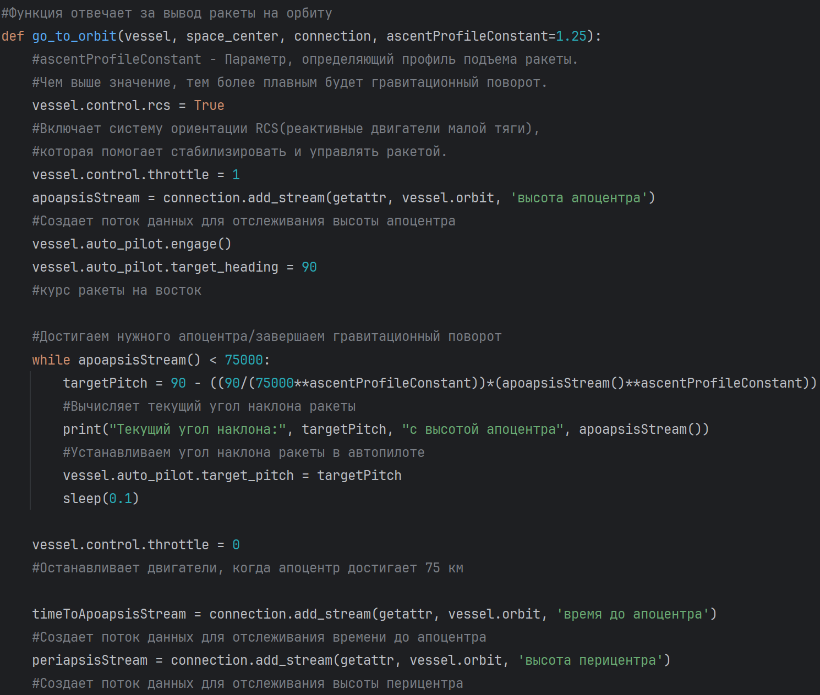

Рисунок 1.1 Фрагмент функции, отвечающей за вывод ракеты на орбиту.

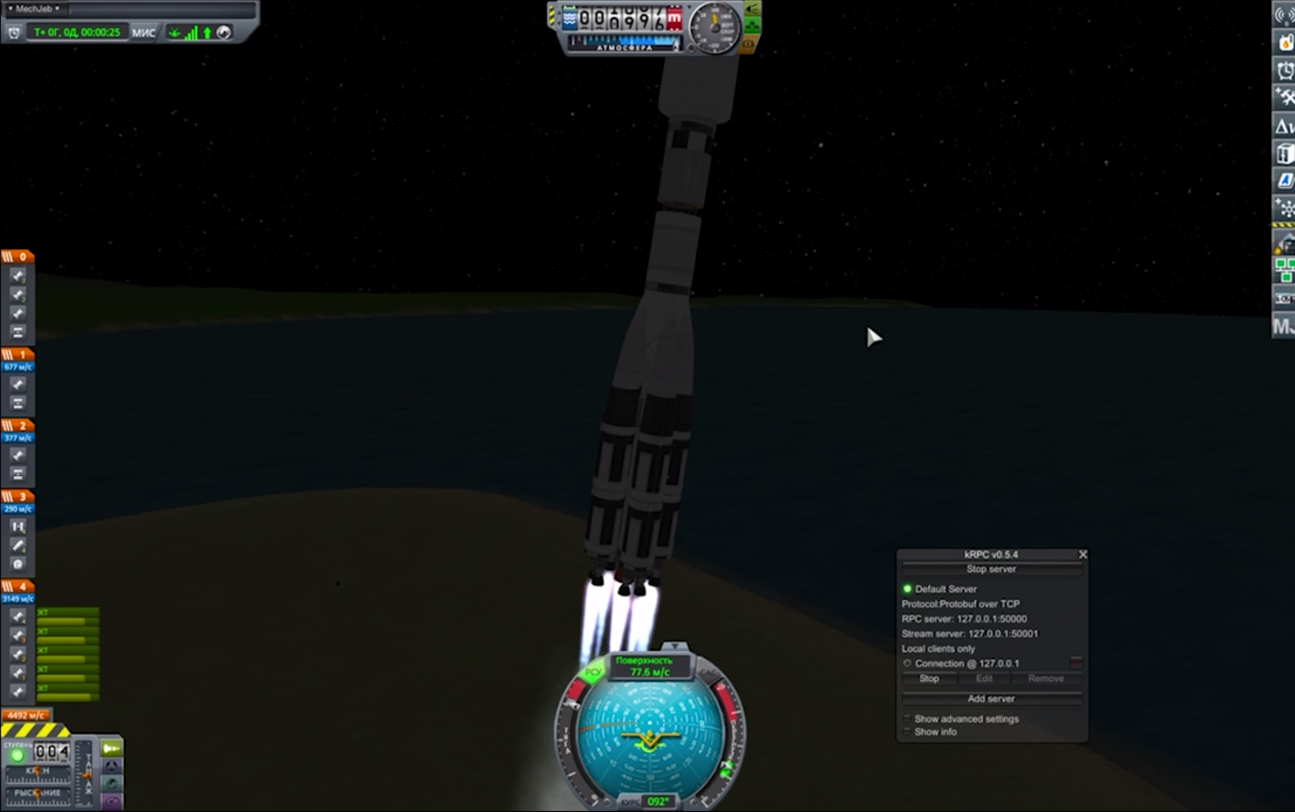

Рисунок 2.1 Взлет ракеты

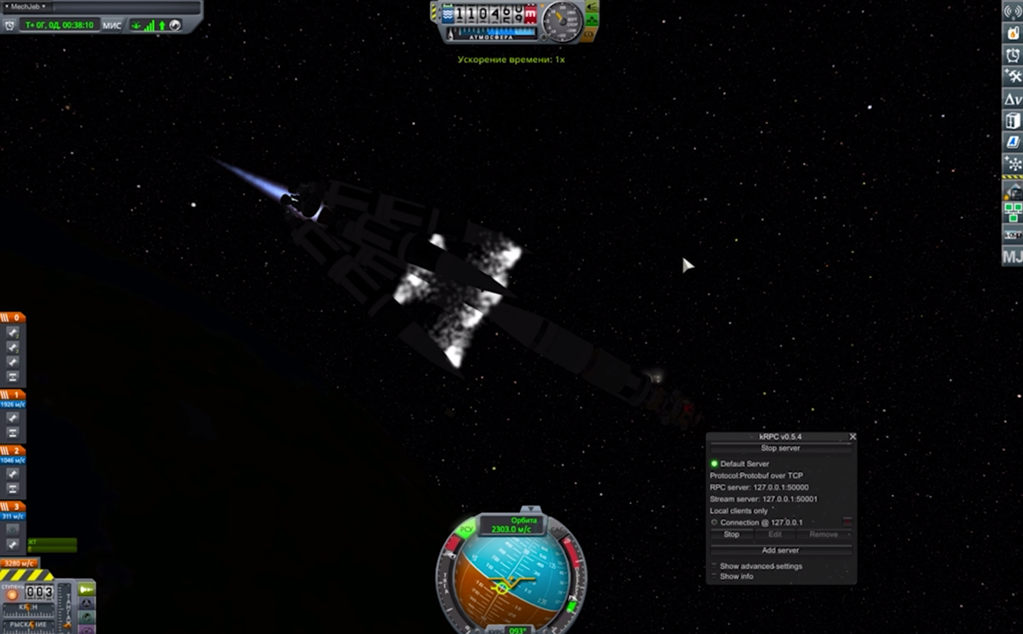

Рисунок 2.2 Отделение боковых блоков первой ступени

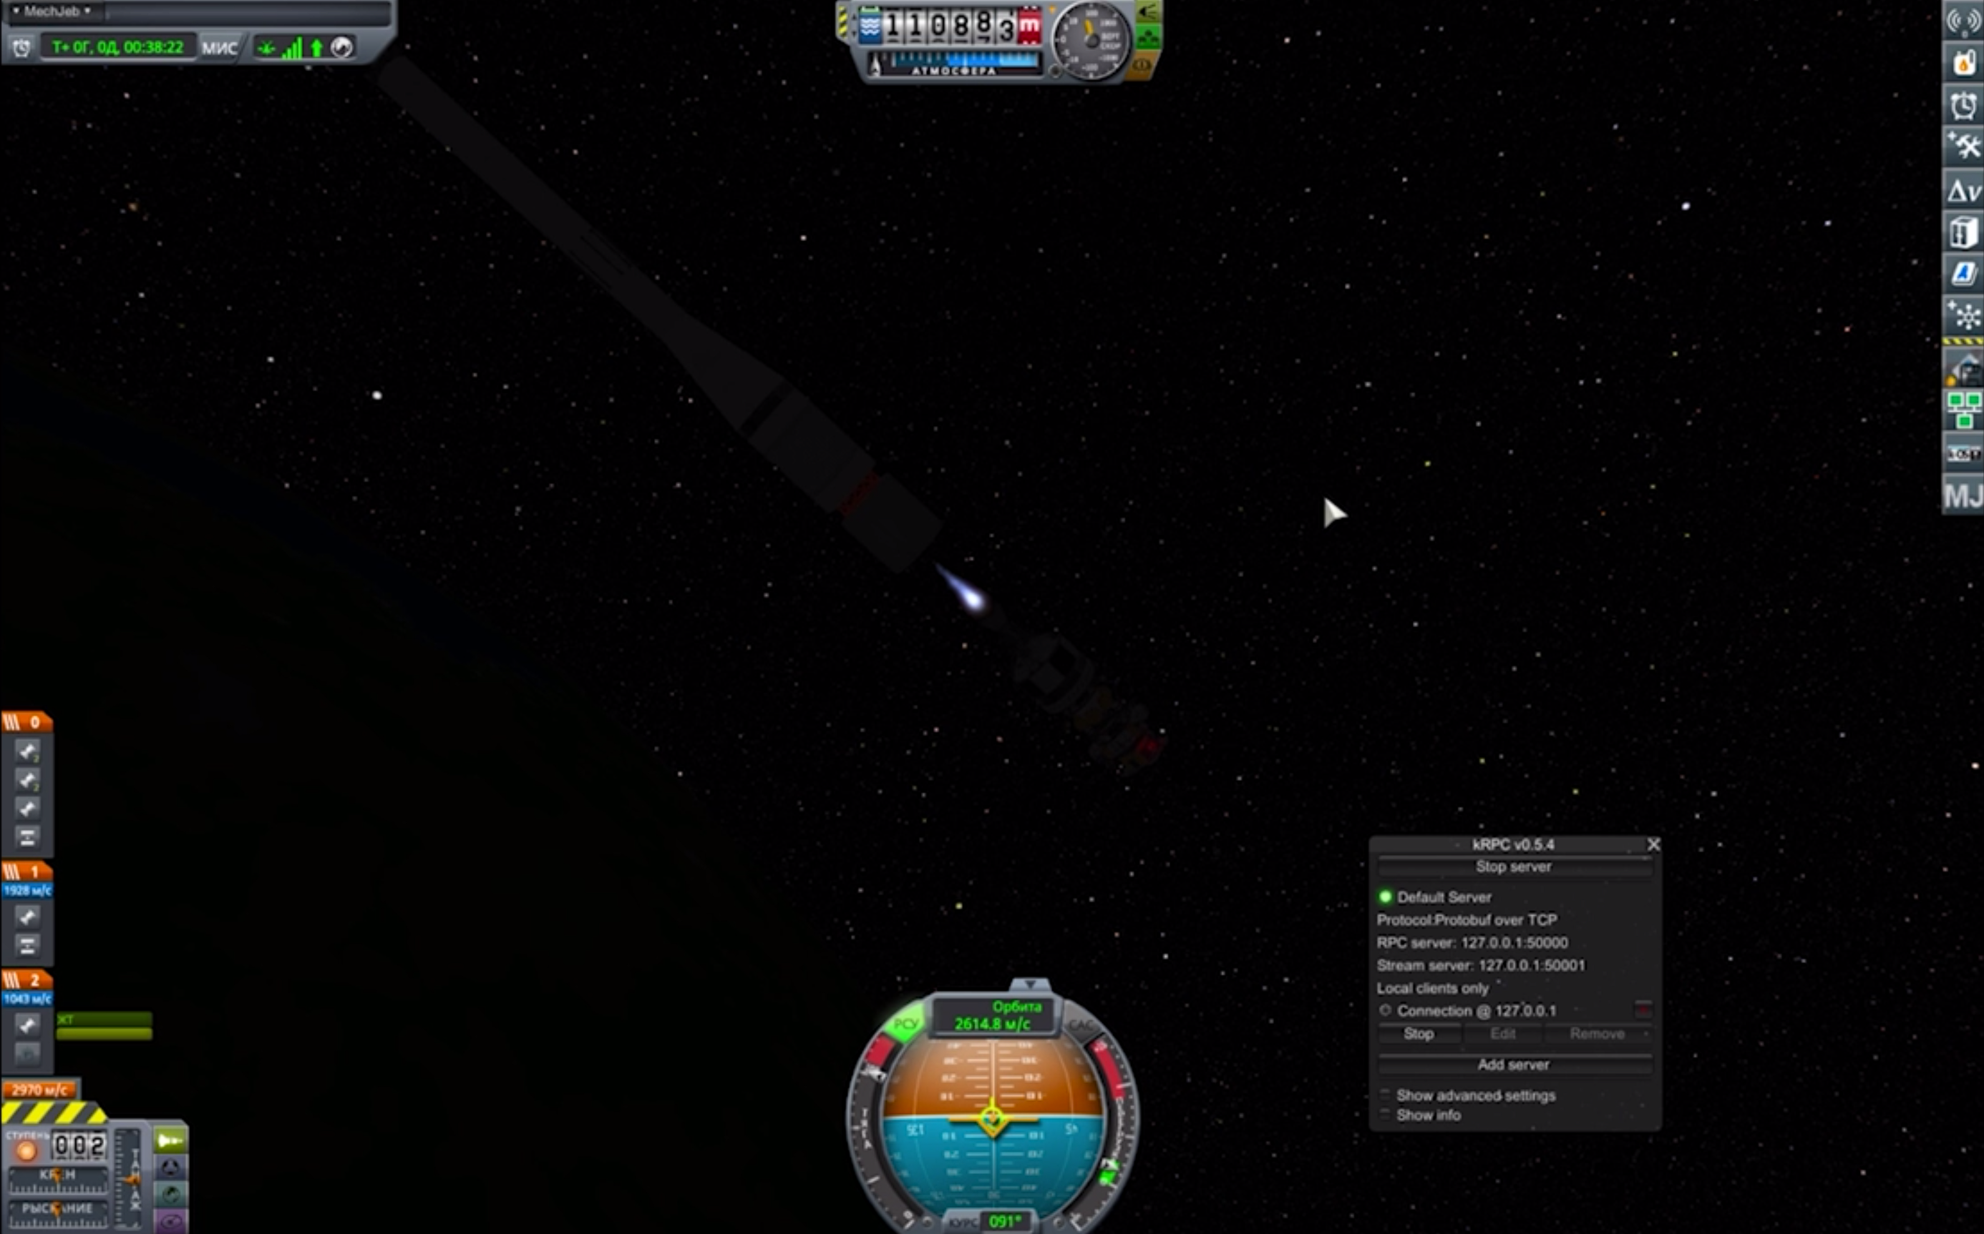

Рисунок 2.3 Отделение центральной второй ступени

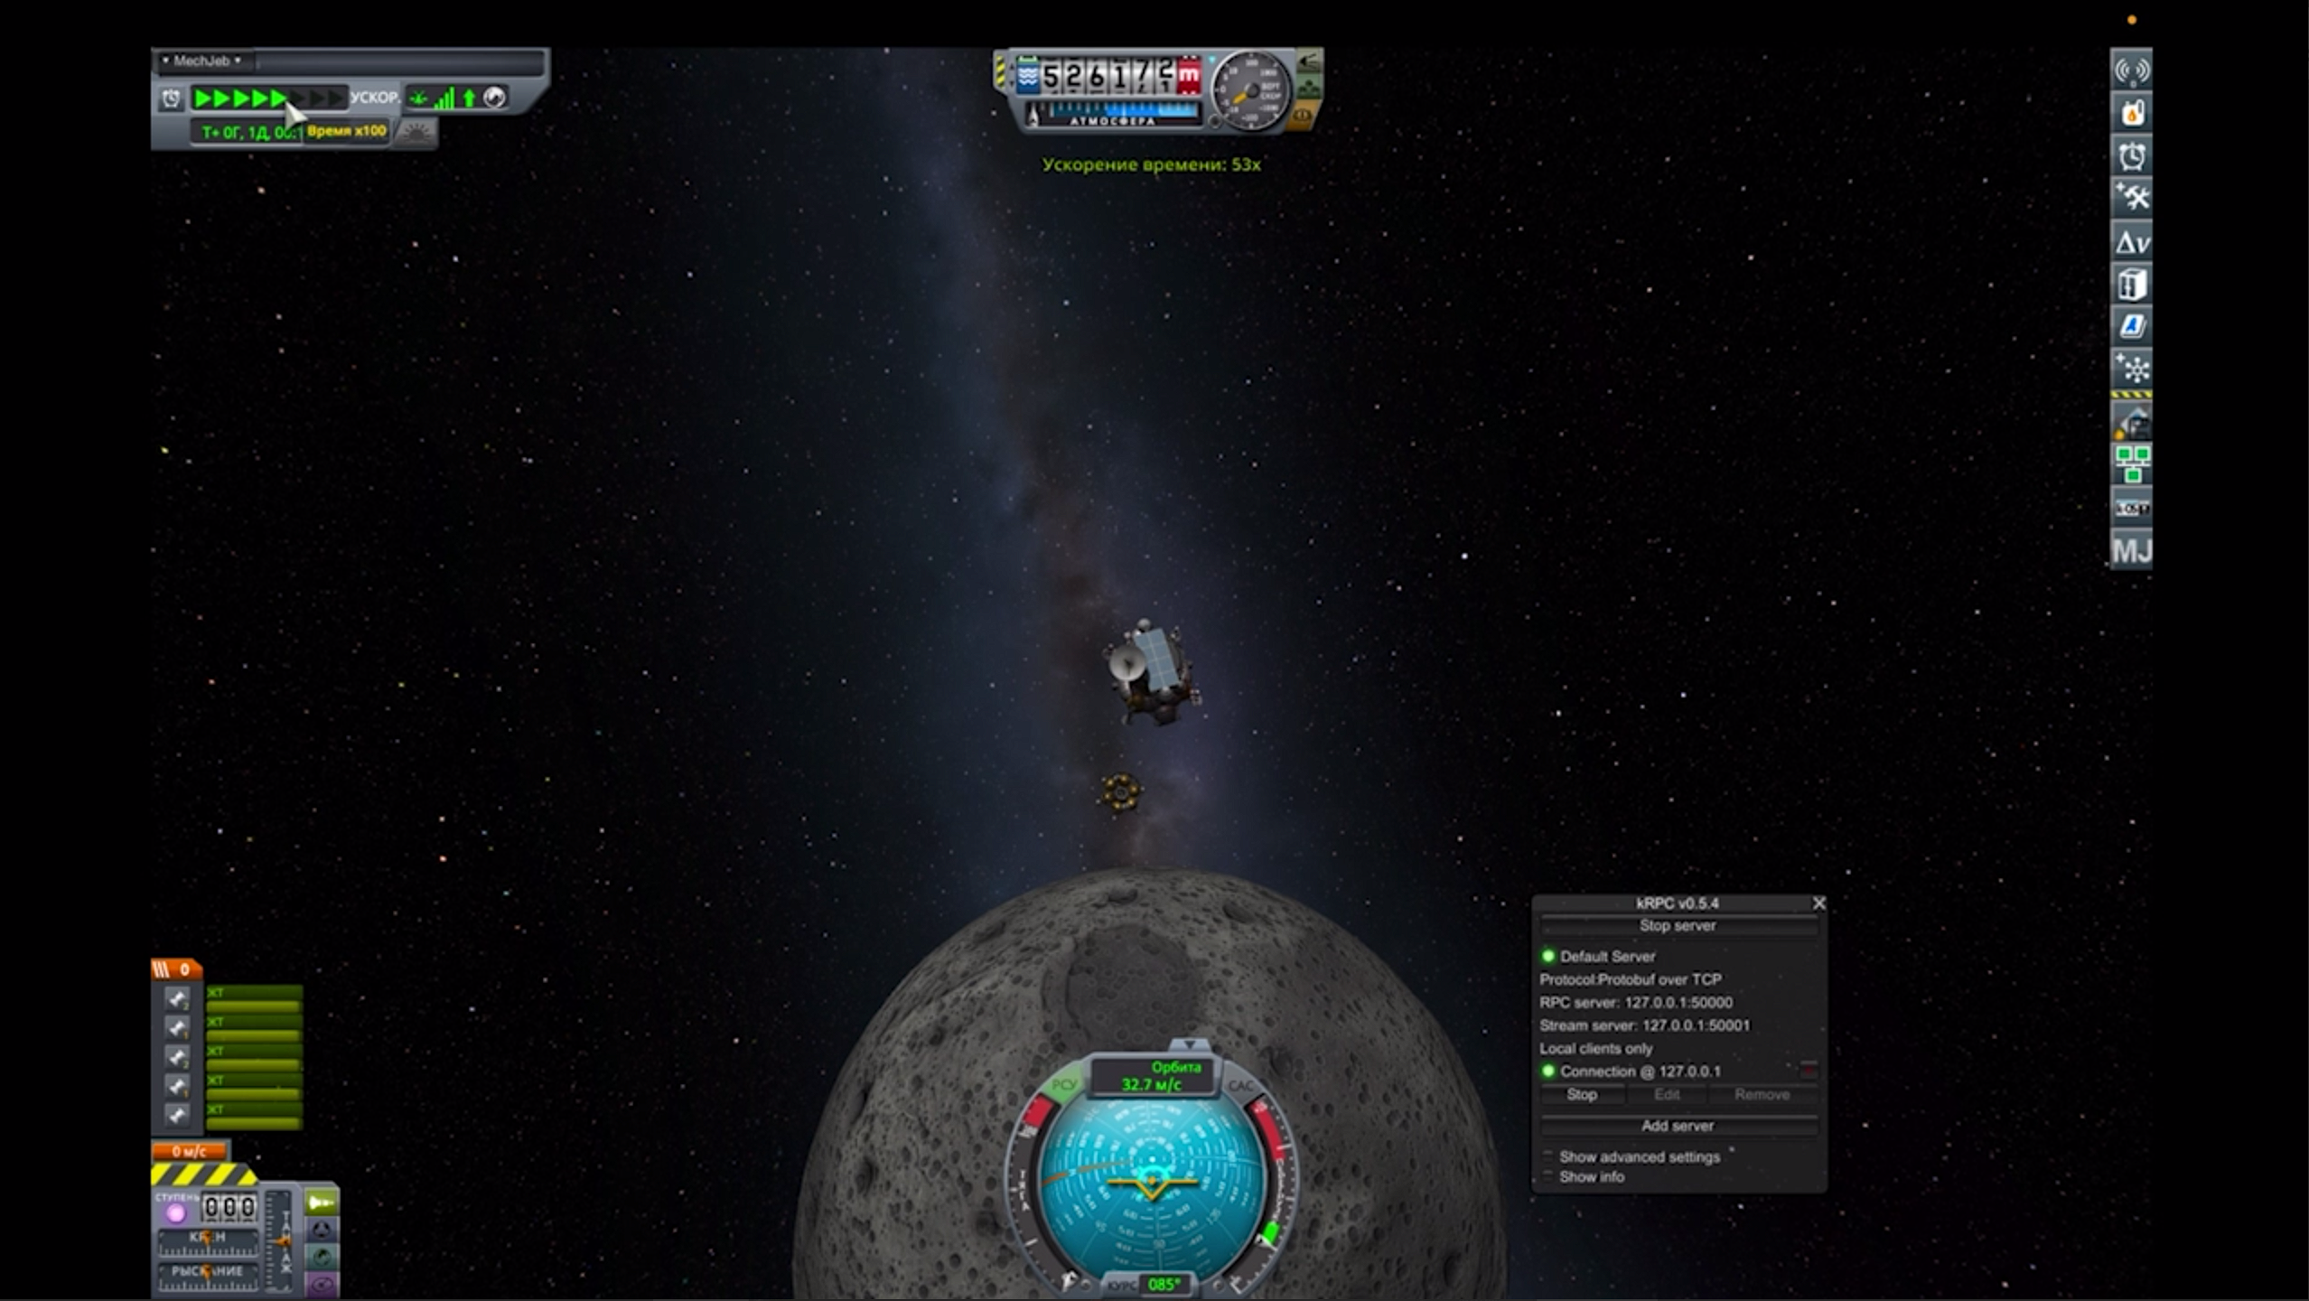

Рисунок 2.4 Отделение разгонного блока

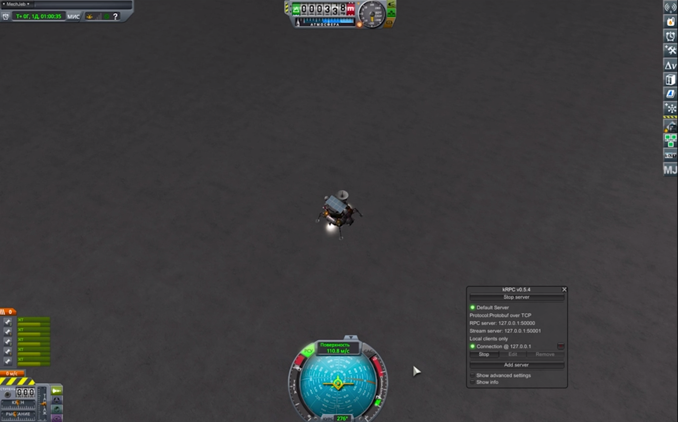

Рисунок 2.5 Посадка АМС на поверхность Луны

**Глава 4. Графики полета в KSP и математической модели**

Ниже представлены графики зависимости в предлагаемой математической модели и игре Kerbal Space Program:

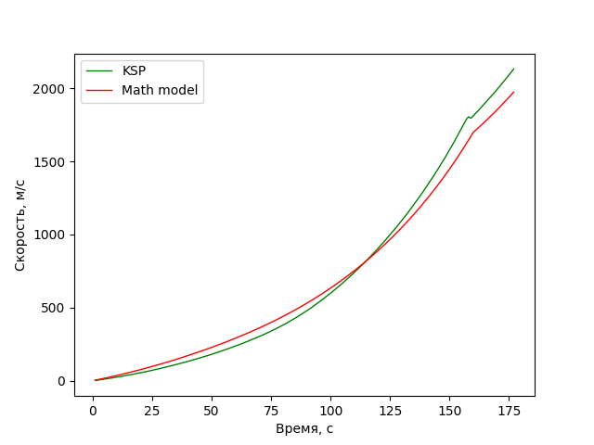

Рисунок 3.1 График построенный по KSP и математической модели. Зависимость скорости от времени.

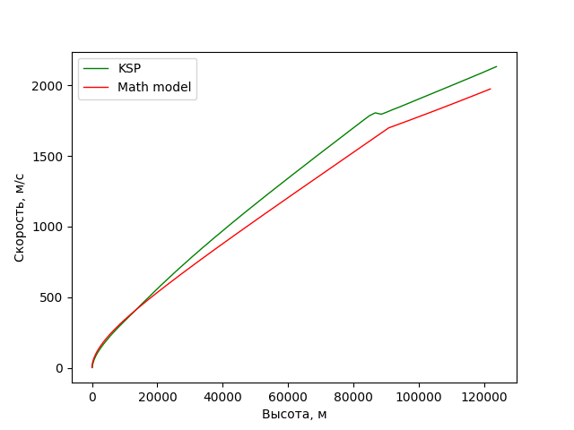

Рисунок 3.2 График построенный по KSP и математической модели. Зависимость скорости от высоты.

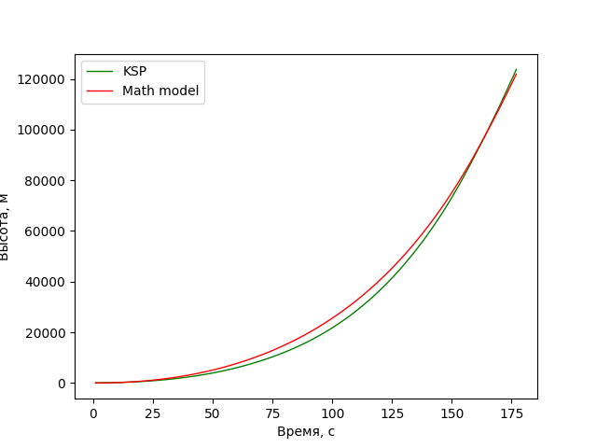

Рисунок 3.3 График построенный по KSP и математической модели. Зависимость высоты от времени.

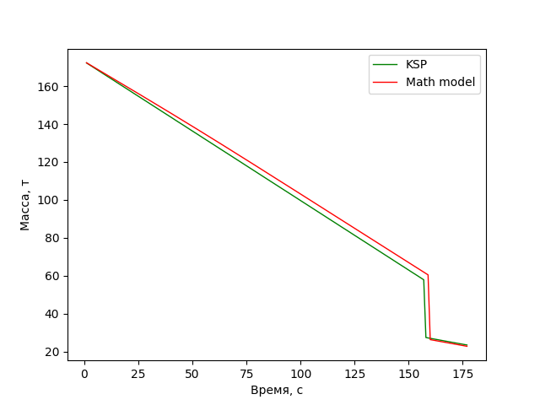

Рисунок 3.4 График построенный по KSP и математической модели. Зависимость массы от времени.

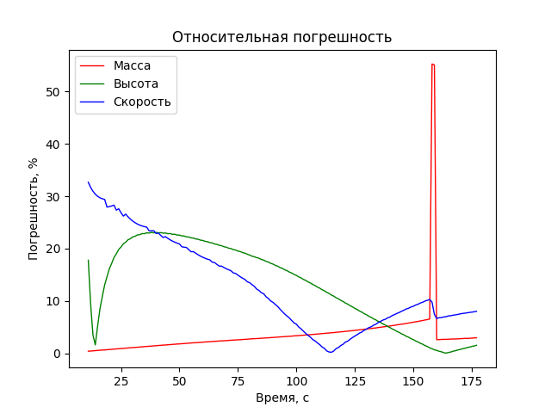

Рисунок 3.5 График относительной погрешности.

**Глава 5. Итоги работы**

В рамках нашей командной работы мы решили воссоздать неосуществленную миссию "Луна-25", используя возможности программы Kerbal Space Program (KSP). Мы разбили весь полет аппарата на несколько ключевых этапов, каждый из которых был тщательно проработан и реализован в игре. Для этих этапов мы разработали и использовали математическую модель расчетов, которая позволила нам точно прогнозировать поведение аппарата в различных условиях. После этого мы провели сравнительный анализ результатов наших расчетов с реальными данными телеметрии, полученными в процессе игры, что позволило нам удостовериться в точности и достоверности разработанной модели.

Для того чтобы управлять полетом космического корабля и наблюдать за его траекторией в реальном времени, мы использовали библиотеку krpc, написанную на языке Python, в сочетании с программой Kerbal Space Program. Это позволило нам не только в полной мере контролировать полет, но и визуализировать его траекторию, что дало нам лучшее представление о ходе миссии и помогло в принятии оперативных решений.

Наш успех стал возможен благодаря слаженной командной работе, высокому уровню взаимодействия и своевременным действиям каждого из участников проекта. Мы уделили внимание правильному распределению задач, установлению четких приоритетов и эффективному решению возникающих проблем. В результате нашей работы мы смогли создать качественную и полную картину полета аппарата, используя различные форматы представления данных. Все результаты были представлены в виде отчета, фото-презентации, репозитория на GitHub и видеозаписи полета.

**Источники**

1. [Теория ракетных двигателей В.Е. Алемасов](https://books.google.ru/books?id=Xd_7AgAAQBAJ&redir_esc=y)
2. [Г.Я. Мякишев Физика механика 10 класс](http://www.vixri.ru/d/Mjakishev%20G.Ja._10%20klass.%20Fizika.Mexanika-profilnyj%20uroven,%202010,%20498s.pdf)
3. [Институт космических исследований российской академии наук](https://iki.cosmos.ru/research/missions/luna-25#:~:text=%C2%AB%D0%9B%D1%83%D0%BD%D0%B0-25%C2%BB%20%E2%80%94%20%D0%BF%D1%80%D0%BE%D0%B5%D0%BA%D1%82,%C2%AB%D0%9B%D1%83%D0%BD%D0%B0-%D0%93%D0%BB%D0%BE%D0%B1%C2%BB)
4. [Космическая лента статья “Луна “Глоб”](https://kosmolenta.com/index.php/project-lunar/project-lunar-25)
5. [Документация библиотеки krpc](https://krpc.github.io/krpc/python.html)
6. [Kerbin wiki](https://wiki.kerbalspaceprogram.com/wiki/Main_Page)